МИНИСТЕРСТВО ОБРАЗОВАНИЯ И НАУКИ РЕСПУБЛИКИ САХА (ЯКУТИЯ)
ГКОУ РС (Я) «РЕСПУБЛИКАНСКАЯ СПЕЦИАЛЬНАЯ (КОРРЕКЦИОННАЯ) ШКОЛА-ИНТЕРНАТ
ДЛЯ ОБУЧАЮЩИХСЯ С ТЯЖЕЛЫМИ НАРУШЕНИЯМИ РЕЧИ»
677007, г. Якутск, ул. Николая Антонова 36. Тел.: 33-19-14
Электронный адрес: rskshi5@gov14.ru

«Утверждаю»
Директор ГКОУ РС(Я)
для обучающихся с ТНР»
_____________ А.А. Федоров
«_____» ____________ 2026 г.

КОНКУРСНОЕ ЗАДАНИЕ ЧЕМПИОНАТА
«АБИЛИМПИКС ДЖУНИОР»

по компетенции

СТОЛЯРНОЕ ДЕЛО



г. Якутск, 2026 г.

Содержание
- Описание компетенции.
1.1. Актуальность компетенции.
В современном обществе профессия столярное дело – одна из самых востребованных специальностей, ведь предметы столярных изделий и мебели всегда являются непременным атрибутом жилища человека. В нашей стране не только сложилась мощная столярная индустрия, которая обеспечивает потребителей типовой мебелью¸ но есть и много высококлассных профессионалов, которые демонстрируют свое мастерство в изготовлении эксклюзивных столярных изделий по индивидуальным заказам. Профессия столяра-мебельщика является востребованной¸ престижной и хорошо оплачиваемой, растёт спрос на высококвалифицированные кадры этой профессии.
Чтобы достичь высокого качества в столярном производстве, нужны современные технологии, сложное оборудование, поэтому профессия столяра-мебельщика – это техническая специальность, хотя связанная и с художественным творчеством.
Специалист столярного производства должен овладеть всеми видами операций по обработке дерева: различные виды отделки (шлифование, строгание и т.д.), операции сшивки деталей, их соединения и склейки, сборки отдельных узлов, изготовления и применения элементов декора. Для достижения необходимого качества изделий столяр мебельщик пользуется современным высокотехнологичным механизированным оборудованием.
Практически в каждом регионе есть потенциальные работодатели для специалистов по профессиям «мастер столярного и мебельного производства» «мастер столярно- плотничных и паркетных работ».
1.2. Профессии, с которыми могут познакомиться участники
Мастер столярного и мебельного производства. Столяр.
1.3. Ссылка на образовательный и/или профессиональный стандарт.

Юниоры
ФГОС НОО, ФГОС ООО

1.4. Требования к квалификации
Юниоры
ПМ.02 «Изготовление столярных и мебельных изделий ПК 2.1. Производить подбор и раскрой заготовок, механическую обработку деталей мебельных изделий. ПК 2.2. Выполнять столярные соединения.
Должен уметь: применять правила безопасности труда и производственной санитарии при выполнении столярных работ; налаживать и применять в работе инструмент для изготовления столярных
работ;
производить подготовку и разметку заготовок для деталей; выполнять раскрой древесины и древесных материалов; выполнять основные операции по обработке древесины и древесных материалов ручным инструментом: пиление, сверление, долбление, строгание, шлифование; определять степень точности обработки деталей по форме и размерам; допуски и посадки; определять степень точности обработки деталей по классу шероховатости поверхности:
неровности, риски, ворсистость, мшистость; повышать качество обработки деталей по форме, размерам и классу шероховатости поверхности: формировать шипы, проушины, гнезда.

- Конкурсное задание.
2.1. Краткое описание задания.
В ходе выполнения конкурсного задания необходимо за 40 минут должен собрать стул с помощью инструкции по сборке.
2.2. Структура и подробное описание конкурсного задания.
В таблицу заносится количество и название модулей для выполнения каждой категорией участников, время, отведенное на выполнение задания, описание конечного результата задания по каждому модулю или по заданию в целом.

Категория участника | Наименование и описание модуля | День | Время | Результат
Школьники 8-13 лет | Модуль №1.  Подставка для растений | 1 день | 40 минут | Выполнить соединения, по чертежу и без дефектов.
Общее время выполнения конкурсного задания: 40 минут.

2.3. Последовательность выполнения задания.
Юниоры
1. Подготовка рабочего места: - расположение инструментов и заготовок в соответствующем порядке; - проверка соответствия используемого инструмента; 2. Изучение конкурсного
задания;
Модуль № 1
Подставка для растений. Передача изделия на оценку экспертам (по окончанию конкурсного времени)

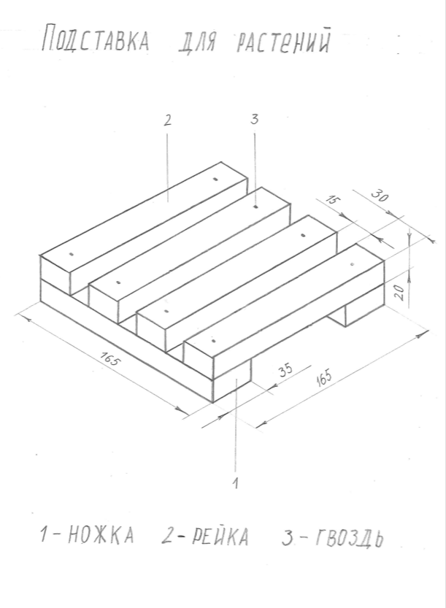

2.4. Критерии оценки выполнения задания.

Критерии оценивания

№ | Критерий | Макс. балл | Оценка.
1 | Аккуратность | 20 | Визуально
2 | Сборка изделия и внешний вид | 80 | Визуально
 | Итого | 100

- Перечень используемого оборудования, инструментов и расходных материалов.
*Возможно использование аналогов (с аналогичными характеристиками) указанного оборудования, инструментов и расходных материалов.

 | ОБОРУДОВАНИЕ НА 1-ГО УЧАСТНИКА (ДОПУСКАЮТСЯ АНАЛОГИ)
№  п/п | Наименование | Фото оборудования или инструмента, или мебели | Технические характеристики оборудования, инструментов и ссылка на сайт производителя,  поставщика | Ед.  измерения | Необходимо е кол-во
1 | Верстак деревянный | 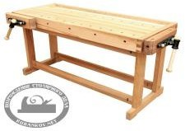 |  | шт | 6/6
РАСХОДНЫЕ МАТЕРИАЛЫ НА 1 УЧАСТНИКА (школьники)
1 | Рейка |  |  | Шт. | 4
2 | Ножка |  |  | Шт. | 2
4 | Гвоздь |  |  | Шт. | 8
- Требования охраны труда и техники безопасности.

Во время проведения соревнования необходимо соблюдать настоящую инструкцию, правила эксплуатации оборудования, механизмов и инструментов, не подвергать их механическим ударам, не допускать падений. При работе участник обязан:
поддерживать порядок и чистоту на своем рабочем месте;
выполнять работу только исправным, инструментом;

Участникам запрещается:
- допускать скапливание посторонних предметов на рабочих местах;
- захламлять верстаки;
- выносить с площадки проведения соревнования и вносить в нее любые предметы, приборы и оборудование без согласования с экспертом (иного ответственного лица).
Обо всех неполадках в работе необходимо ставить в известность эксперта (иного ответственного лица).

ТРЕБОВАНИЯ БЕЗОПАСНОСТИ В АВАРИЙНЫХ СИТУАЦИЯХ.
При получении травмы сообщить об этом эксперту (иному ответственному лицу).

ТРЕБОВАНИЯ БЕЗОПАСНОСТИ ПО ОКОНЧАНИИ СОРЕВНОВАНИЯ.
Привести в порядок рабочее место.

